Контрольно-измерительные материалы за 2019-2020 учебный год

Фамилия, имя _______________________________________________________________
Задание 1. Внутри маленькой рамочки вы видите фигуру. Рассмотрите её. Возьмите карандаш. Нарисуйте такую же фигуру в большой рамочке
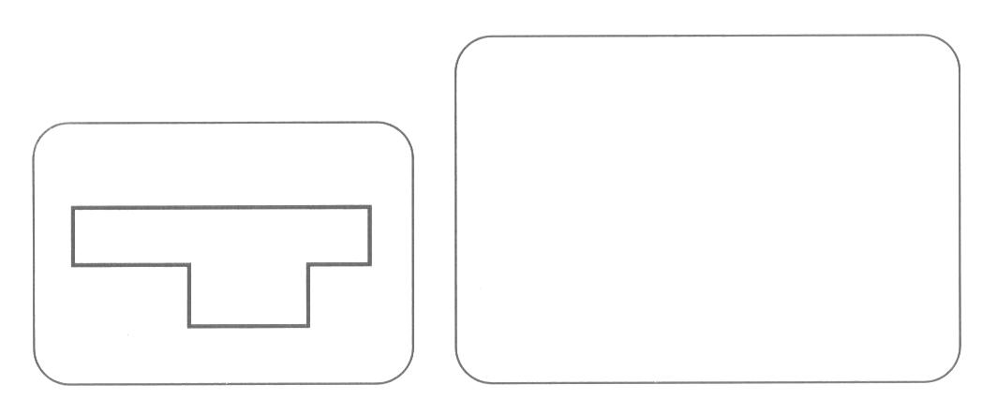
Задание 2.
1. Возьмите красный карандаш. Отсчитайте от черной клеточки вправо две клеточки и третью закрасьте красным карандашом.
2. Возьмите синий карандаш. От черной клетки отсчитайте влево две клеточки и третью закрасьте синим карандашом.
3. Возьмите зеленый карандаш. Отсчитайте от черной клеточки вниз четыре клеточки и пятую закрасьте зеленым карандашом.
4. Возьмите жёлтый карандаш. Отсчитайте от черной клеточки вверх одну клеточку и вторую закрасьте жёлтым карандашом.
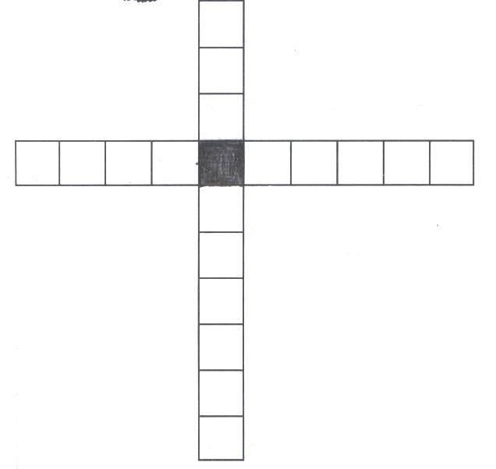

Задание 3. Раскрасьте на верхней гирлянде три флажка, а на нижней – два флажка.
Нарисуйте в рамочке столько кружков, сколько всего закрасили флажков.



Задание 4. Прочти по слогам

Как Саша увидел самолёт
Бы-ла вес-на, та-ял снег, тек-ли ру-чей-ки. Са-ша пус-кал по во-де бу-маж-ны-е ло-доч-ки. Вдруг ввер-ху что-то за-гу-де-ло. Са-ша по-ду-мал, что ле-тит пти-ца. Вот о-на у-же над го-ло-вой. Э-то был са-мо-лёт. Зас-мот-рел-ся Са-ша на са-мо-лёт, а ло-доч-ки уп-лы-ли.
Ответить на вопросы: Какое было время года? Что пускал по воде Саша? Что загудело в воздухе? Что Саша спутал с птицей?

Задание 5. . Посмотрите на первую картинку. Назовите ее. Определите первый звук в слове. Закрасьте кружки рядом с картинками, в названиях которых есть этот звук

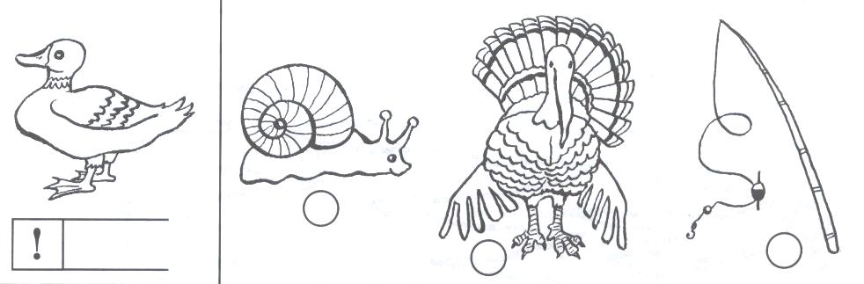
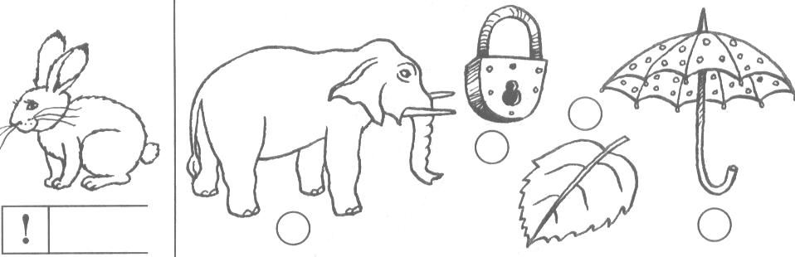

Задание 6. Вы видите "домик" с тремя окошками и рядом с ним картинки. Каждое окошко – звук в слове. Назовите тихонько все картинки и подумайте, в каком слове три звука. Эту картинку соедините линией с домиком.

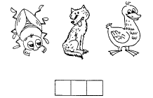

Задание 7. . Проведите линию посередине дорожки. Постарайся не отрывать карандаш от бумаги.

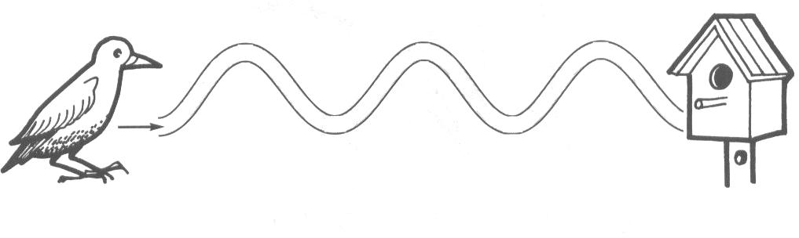
Задание 8. Дорисуйте грибок
